MIKULÁŠSKÁ NADÍLKA
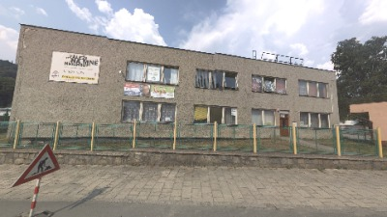KDY? 8. 12. 2016 v 16.30 hodin
KDE? Tovární 1332, Jeseník

Účinkuje Divadélko malé BO (www.divadelkomale-bo.cz).

Občerstvení zajištěno.
Vstupné 70,- Kč/dítě (plaťte ve svých třídách).

